Муниципальное бюджетное образовательное учреждение
дополнительного образования
Стародубский центр детского творчества

Методическая разработка занятия
«Лепка уха с натуры»

Автор:
педагог дополнительного образования
Шот Галина Дмитриевна

2020 г.
Аннотация
Данная методическая разработка занятия может быть рекомендована педагогам дополнительного образования художественных школ, центров детского творчества и руководителям кружков для внеклассной и внешкольной работы. Методический материал позволяет передать в рельефе объёмную форму, пластику части тела, получить первоначальные сведения анатомического строения уха, добиться правильности и пропорциональности строения части тела, уметь вести работу последовательно: от общего к частному, через проработку форм – к обобщению, сравнивать свою работу с натурой. Выполнение работы с натуры позволяет осознанно овладеть навыками лепки, развивать глазомер, наблюдательность, творческие способности, мелкую моторику пальцев рук, умение работать двумя руками, учит воспринимать пластические свойства предмета в целом, чувствовать материал, воспитывать интерес к скульптурному искусству, аккуратность.

Содержание
Введение…………………………………………………………………………….4
Ход занятия №1…………………………………………………………………….8
Ход занятия №2……………………………………………………………………16
Заключение………………………………………………………………………..19
Список используемых источников………………………………………………20
Приложения…………………………………………………………………….....21

Введение
Каждый вид изобразительной деятельности позволяет развивать в детях умственную активность, творчество, художественный вкус и многие другие качества, без которых невозможно формирование первоначальных основ социально активной личности. На занятиях лепкой вышеперечисленные качества развиваются особенно. Так как любой предмет имеет объём (даже рельеф даёт впечатление округлой формы, несмотря на то, что он мало возвышается над фоном), он воспринимается детьми со всех сторон. На основе такого восприятия предмета в сознании ребёнка формируется образ. Лепка, как деятельность в большей мере, чем рисование или аппликация, подводит детей к умению ориентироваться в пространстве, усвоению целого ряда математических представлений. Дети сопоставляют части предмета между собой, определяют их размеры (длину, толщину), что в рисунке осуществляется только зрительным путём. Занятие лепкой способствует развитию чувства осязания обеих рук. Стараясь как можно точнее передать форму, дети активно работают пальцами, причём чаще десятью, а это, как известно, способствует развитию речи.
Основой обучения лепке является работа с натуры. Вначале для объектов заданий используются овощи и фрукты, так как они очень разнообразны по форме и интересны по пластике. По мере приобретения обучающимися необходимых навыков техники исполнения задачи усложняются, и требования к обучающимся возрастают. В дальнейшем объектами учебных заданий служат предметы быта, близкие по форме геометрическим телам, рельефные гипсовые орнаменты, птицы, животные и сам человек, его части тела. Постановки выполняются как в круглой скульптуре, так и в рельефе.
Главная проблема, которая может возникнуть у детей при лепке с натуры – ошибка в соотношении глубин рельефа. У детей отсутствует навык в определении координат глубин формы. Им трудно определить, какие точки формы ближе к глазу, какие дальше и насколько дальше. Данная методическая разработка занятия направлена на развитие у обучающихся остроты восприятия натуры, координации зрительного аппарата и рук, помогает дисциплинировать внимание, учит выявлять свои ошибки.
Какие условия необходимы для проведения занятия по лепке с натуры?
Помещение для занятия над скульптурным изображением должно быть достаточно просторным, с хорошим дневным освещением. Натуру нужно поместить на таком расстоянии, чтобы от рабочего места видеть всю её одним взглядом. Натура должна находиться на уровне глаз.
Лучший материал для лепки – глина. Глина бывает тощая и жирная. Тощая глина непригодна для скульптурных работ, так как содержит много песка. Любая жирная глина, которая часто встречается по берегам рек, в низких сырых местах, после обработки может быть хорошим материалом для лепки. Соединяясь с водой, глина делается мягкой и вязкой, способной перевоплощаться в любую форму и, высыхая, сохранять её. К лепке глину готовят следующим образом: разбивают подсушенную глину на мелкие кусочки, помещают их в пластмассовое ведро слоями, слегка заливая каждый слой водой; через день сливают лишнюю воду, а глину тщательно перемешивают руками до получения однородной массы; если масса не прилипает к рукам, значит, глина готова к работе. В случае затвердения или разжижения глины добавляют нужное количество в первом случае воды, во втором – размельчённой в порошок глины.
Лепят в основном пальцами. Согласованные движения пальцев рук и ладоней способны осуществить любой творческий замысел, решить любую учебную задачу, создать подлинно художественное произведение. Для подрезания лишней глины, заравнивания поверхности, выполнения углубления, работы в труднодоступных для пальцев местах сильного изгиба формы, очень мелкой отделки поверхности скульптурного изображения применяют стеки.
Стека – это специальная палочка, заканчивающаяся с двух сторон лопатками разнообразной формы (овальной, треугольной и т. д.).
Детям, работающим с пластическим материалом в обычном кабинете необходимо следить за чистотой и порядком рабочего места. Все материалы и инструменты должны находиться на подкладной доске. Подкладную доску кладут так, чтобы удобно было на ней работать, не разбрасывая материал по сторонам. Для приглаживания всех неровностей поверхности скульптурного изображения понадобится банка с водой. Нужно заранее подумать о защите одежды от загрязнений глиной. Для этого необходимы фартук и нарукавники.

Тема занятия: Лепка уха с натуры.
Цель: передать в рельефе форму уха.
Задачи: повторить виды, принципы построения рельефа, познакомить с анатомическим строением уха, конструктивными точками ушной раковины;
развивать мелкую моторику пальцев рук, согласованность движений обеих рук, глазомер, наблюдательность, творческие способности;
воспитывать интерес к учебной деятельности и скульптурному искусству, привычку последовательного выполнения работы, аккуратность.
Материалы и оборудование: гипсовая модель уха, образцы изделий, учебная карта «Выполнение уха из глины», иллюстрации, глина, стеки, дощечка, банка с водой, фартук и нарукавники.
Тип занятия: изучение нового материала.
Методы обучения: словесный, наглядный, практический, объяснительно-иллюстративный с использованием элементов ИКТ, репродуктивный.
Формы организации обучения: фронтальная.
Размер работы: 8-10 см.
Возраст детей: 11-13 лет, второй год обучения объединения «Изобразительное искусство».
План занятия №1:
I. Организационный момент (2 мин).
1. Проверка готовности обучающихся к занятию.
2. Постановка цели и задач.
З. Сообщение темы занятия.
II. Повторение материала (5 мин).
III. Изучение нового материала (10 мин).
- Изучение анатомического строения уха.
- Конструктивный анализ уха, разбор модели на простейшие геометрические формы.
IV. Практическая работа.
Выполнение задания обучающимися (23 мин).
- Подготовка плинта.
План занятия №2:
Индивидуальная работа с детьми (35 мин).
- Набор объема (общей массы) и уточнение объёма (основных высот) уха.
- Уточнение формы отдельных деталей уха и их проработка.
- Сравнительный анализ и обобщение формы уха от общего к частному и от частного к общему.
V. Подведение итогов (5 мин).
- Выставка работ обучающихся.
- Самоанализ деятельности обучающихся.
- Анализ выполненных работ.
- Оценка выполненных работ.
- Уборка рабочих мест.

Ход занятия №1
I. Организационный момент.
- Проверка готовности обучающихся к занятию.
- Постановка цели и задач.
- Сообщение темы занятия.

II. Повторение материала.
- Что такое рельеф? (Скульптурное изображение, которое выступает над плоскостью фона.)
- Назовите виды рельефа. (Горельеф, барельеф, контррельеф.)
- Дайте определение видам рельефа. (Горельеф – скульптурное изображение, которое выступает над плоскостью фона больше, чем на половину своего лепного объёма. Барельеф - скульптурное изображение, которое выступает над плоскостью фона меньше, чем на половину своего лепного объёма. Контррельеф – скульптурное изображение, углублённое в поверхность основы.)
- Назовите принципы (этапы) построения рельефа. (1. Подготовка глины к работе. 2. Выполнение фона. 3. Нанесение на фон рисунка. 4. Прокладка по рисунку формы. 5. Уточнение деталей композиции. 6. Заглаживание поверхностей.)
- Что такое анатомия пластическая? (Раздел анатомии, изучающий пропорции человеческого тела, зависимость внешних форм тела от внутреннего строения и изменений, которые возникают в результате движения [2].)
- Что такое пластика? (Искусство лепки форм; в широком смысле – выразительность форм.)
- Что такое пластичность? (В произведениях различных видов искусства: особая красота, тонкость и выразительность моделировки форм, а также гармоническая взаимосвязь и выразительность масс, форм, их линий и силуэта в композиции.)
- Что такое конструкция? (В изобразительном искусстве: сущность, характерная особенность строения любой формы в натуре и в изображении, предполагающая взаимосвязь частей в целом и их соотношение.)
- Что такое моделировка? (Передача, выявление объема, пластики, пространственных свойств изображаемых предметов и фигур с помощью соответствующей обработки трехмерных форм.)
- Что такое пропорция? (Мера частей, соотношение размеров частей, масс, форм друг к другу и к целому.)

III. Изучение нового материала.
- Изучение анатомического строения уха.
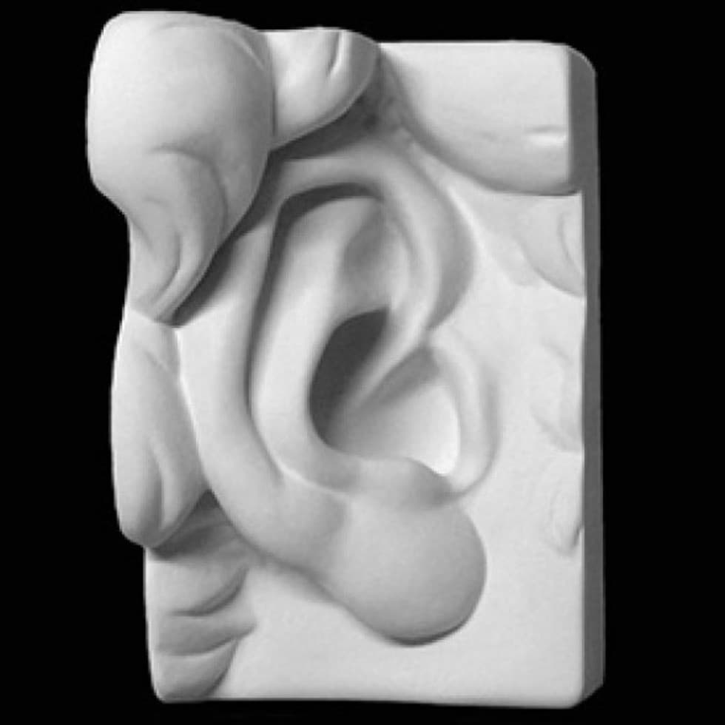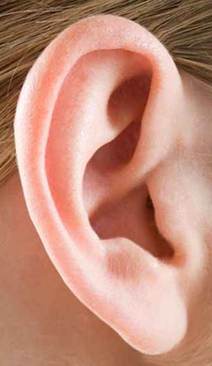
Гипсовая модель уха Анатомическое строение уха
Ухо является органом слуха, оно воспринимает звуковые колебания и сигналы. Ухо разделяется на наружное, среднее и внутреннее. Для пластической анатомии имеет значение наружное ухо, к которому относятся ушная раковина и наружный слуховой проход (см. приложение №1). Ушная раковина состоит из хрящевого скелета (см. приложение №2), за исключением нижней части – дольки (мочки уха) [1].
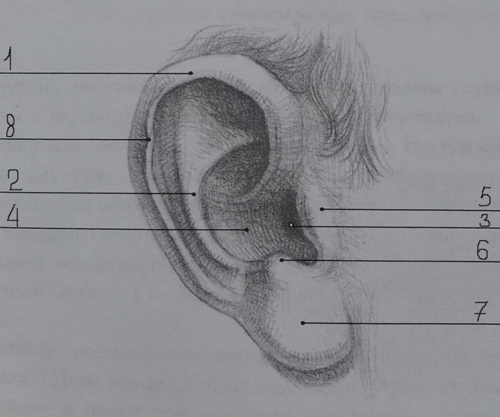
Строение уха:
1 – завиток; 2 – противозавиток; 3 – наружный слуховой проход (отверстие); 4 – полость ушной раковины; 5 – козелок; 6 – противокозелок; 7 – долька уха (мочка); 8 – бугорок ушной раковины (бугорок Дарвина)

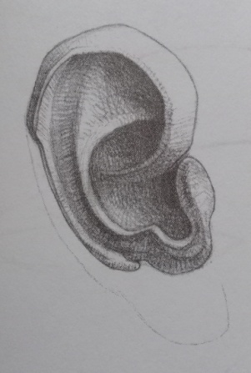
Хрящевая основа ушной раковины
Форма ушной раковины имеет индивидуальные особенности, начиная от её формы, размера, характерных особенностей валиков (противозавитков) и долек (см. приложение №3). Дольки ушной раковины наиболее разнообразны и поэтому индивидуальны – от самых выразительных до самых незаметных.
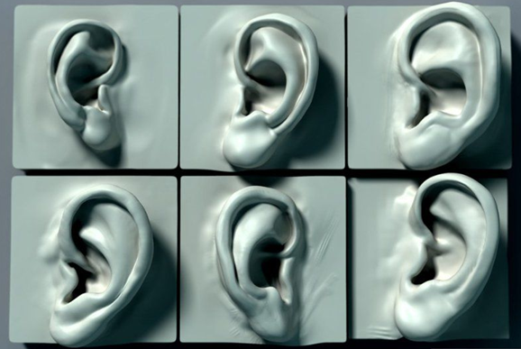
Несмотря на их многообразие, строение уха у разных людей имеет единую для всех структуру, что необходимо учитывать при построении и лепке изображения.
- Конструктивный анализ уха, разбор модели на простейшие геометрические формы.
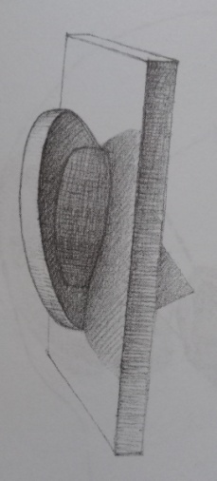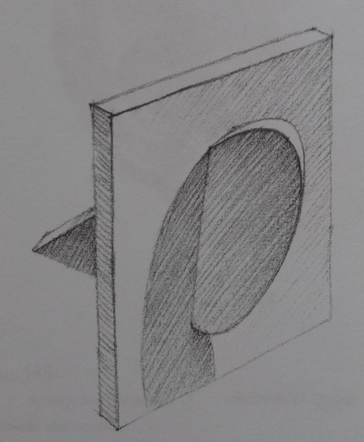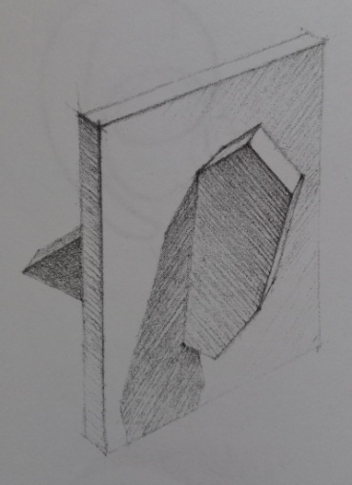
Внешние очертания поверхности ушной раковины напоминают эллипсовидную плоскость (см. приложение №4).

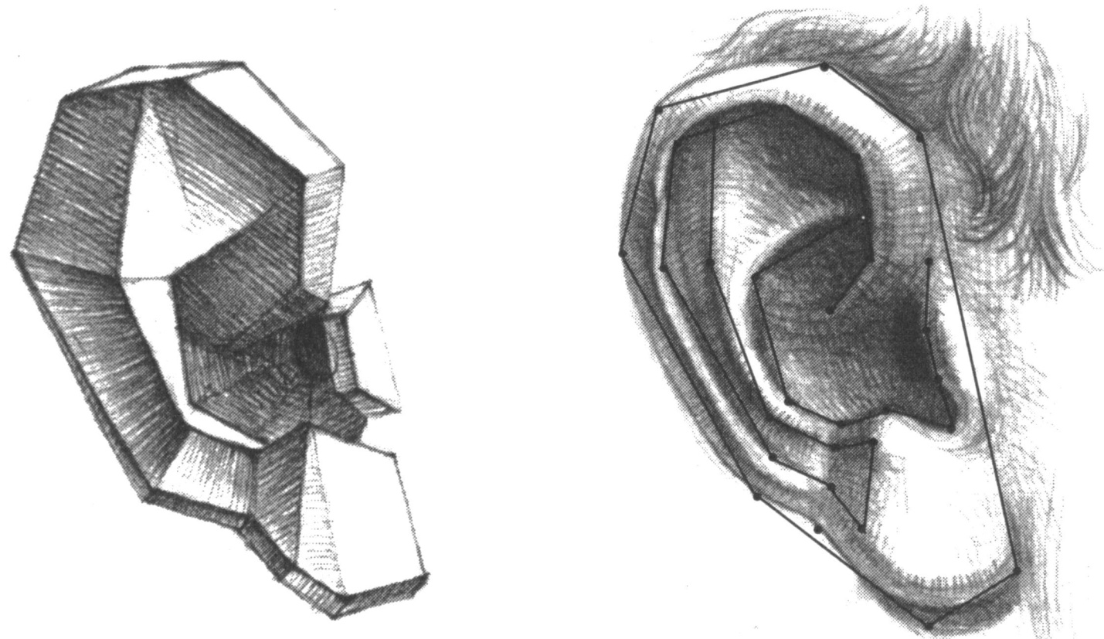
Анализ строения формы уха и его конструктивные точки

Конструктивная схема строения формы ушной раковины обусловлена хрящевыми образованиями. Поэтому при её построении и лепке следует ориентироваться на конструктивные опорные точки. Такими точками на ухе являются характерные выступы и углубления, которые продиктованы его анатомическим строением (см. приложение №5). Знание конструктивной схемы строения ушной раковины помогает верно строить изображения.
Всю поверхность уха можно вписать в прямоугольную форму, которую следует разделить по вертикали на три части, в средней части которой будет находиться полость ушной раковины (см. приложение №6).
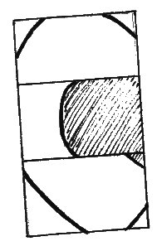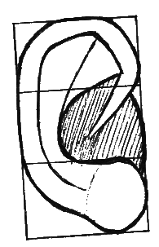
Упрощённые схемы строения уха
Абрис (т.е. линейные очертания изображаемой формы, её контур) уха выглядит так, как если бы у прямоугольной формы отсекли углы. Углы представляют собой треугольники различной величины, самый большой угол находится внизу за мочкой. Завиток, проходя вдоль края и начинаясь от мочки, поднимается вверх, а затем опускается вниз в полость ушной раковины, деля ее пополам по диагонали, образуя небольшую перегородку. Противозавиток в верхней части образует «рогатку», состоящую из двух ветвей с углублением между ними в виде треугольной ямки. Мочка уха представляет небольшую площадку округлой формы – «подушечку».
Для того чтобы представить ухо в пространстве, нужно понять, как оно «сидит» на голове. Обратить внимание на наклон уха по вертикали и к голове (к щеке) (см. приложение №7).
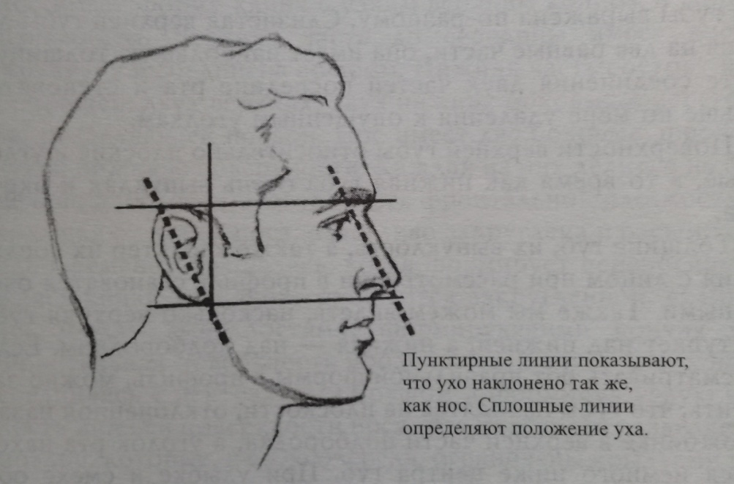
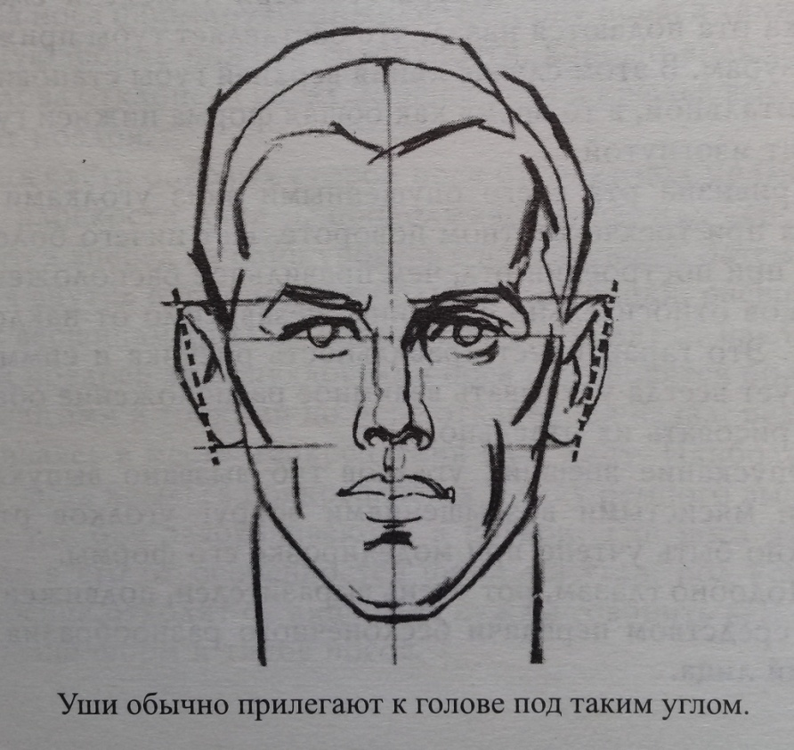

IV. Практическая работа.
Выполнение задания обучающимися по учебной карте (см. приложение №8).
- Подготовка плинта.
Следует выполнить плинт (фон из глины в виде плитки) толщиной примерно 1 см, выровнять поверхность и обрезать лишнее по размерам (при этом работа находится горизонтально). Далее набрать высоту боковых граней (локоны). То же проделать с остальными гранями (см. приложение №9).
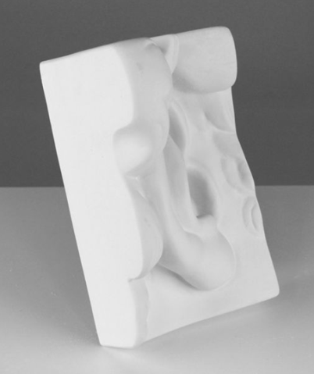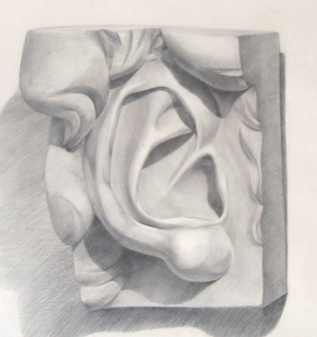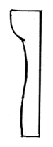
Вид слева Вид справа
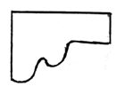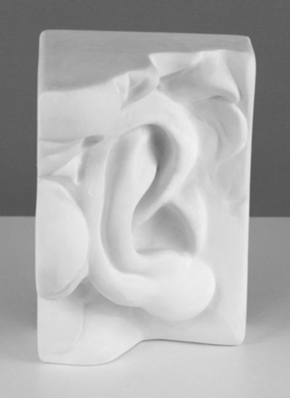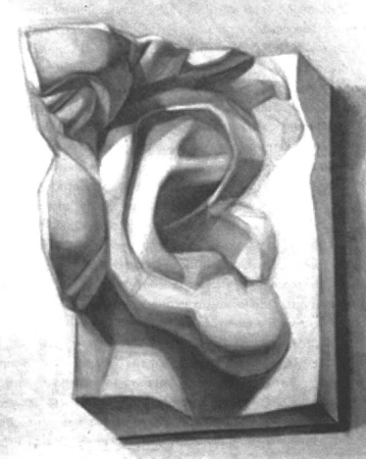
Вид сверху Вид снизу
Боковые грани модели уха

Ход занятия №2
Индивидуальная работа с детьми.
- Набор объёма (общей массы) и уточнение объёма (основных высот) уха.
Затем работу нужно поставить вертикально и, наметив контуры уха (см. приложение №10), набрать его объем полностью (без углублений), представив все детали лежащими в одной наклонной плоскости.
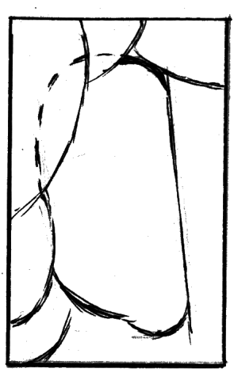

- Уточнение формы отдельных деталей уха и их проработка.
Сопоставить ширину уха с длиной (см. приложение №11).
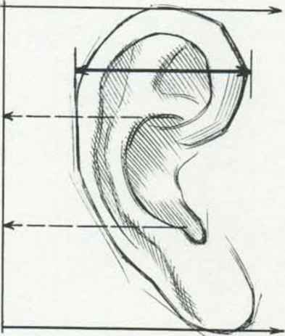
Сопоставление ширины с длиной:
Ширина уха составляет половину его длины.
Это верно только в отношении верхней части уха – завитка.
Следует разделить площадку уха на три части по вертикали и наметить полость ушной раковины в средней части глубже, чем уровень плинта.

Наметить завиток, заканчивающийся диагональной перегородкой посередине полости ушной раковины, и противозавиток, заканчивающийся рогаткой.
- Сравнительный анализ и обобщение формы уха от общего к частному и от частного к общему.
Провести сравнительный анализ своей работы из глины и модели, при этом нужно проверить все ракурсы, отойдя на небольшое расстояние так, чтобы работа и модель были одинаково отдалены и освещены.
Уточнить все детали уха.
Работу можно считать законченной, когда достигнуто сходство и детали не мешают восприятию целого, верно переданы конструкция, пропорция, объём, характер форм, пластика.
Выполнить заглаживание поверхностей уха кончиками пальцев, стекой. Счистить, пригладить все неровности. То же сделать и слегка увлажнёнными пальцами.

Целевые обходы педагога во время практической работы:
- контроль организации рабочего места,
- контроль правильности выполнения приёмов работы и соблюдения техники безопасности при работе со стеками,
- оказание помощи обучающимся, испытывающим затруднения,
- контроль объёма и качества выполняемой работы.

V. Подведение итогов.
- Выставка работ обучающихся.
- Самоанализ деятельности обучающихся.
- Что нового вы узнали сегодня на занятии?
- Какие материалы и инструменты вы использовали при выполнении работы?
- К какому виду рельефа относится выполненная вами работа?
- Какие трудности в работе вы испытали и как их преодолели?
- Анализ выполненных работ.
- Где правильно сохранены пропорции уха?
- Где верно передана конструкция уха?
- Где учтены особенности пространственного сокращения объёма уха в рельефе?
- В каких работах удачно передано пластическое решение рельефа?
- Какие работы самые завершённые?
- Оценка выполненных работ.
Выставление оценок с пояснением.
- Уборка рабочих мест.

Заключение
При освоении лепки уха с натуры использовался объяснительно-иллюстративный метод с элементами ИКТ, который состоит в том, что педагог всеми доступными средствами (гипсовая модель уха, образцы изделий, иллюстрации книг, изображения, взятые из открытых источников в сети Интернет, учебная карта) организует осознанное восприятие обучающимися учебного материала. На занятии применялись фронтальная форма организации учебной деятельности, различные формы контроля усвоения знаний (фронтальный опрос, просмотр, обсуждение, самооценка).
Наряду с объяснительно-иллюстративным методом применялся репродуктивный метод. Этот метод позволил обеспечить усвоение действий, формировать умения и навыки.
Данная методическая разработка занятия основывалась на следующих педагогических принципах:
- принцип системности и последовательности обучения;
- принцип научности;
- принцип доступности;
- принцип наглядности;
- принцип профессиональной целесообразности;
- принцип учёта индивидуальных особенностей.
Труд обучающихся на занятии способствовал приобретению и активному использованию знаний, формированию технологической и художественной культуры.
Успехи детей в обучении рождали у них уверенность в своих силах, помогали преодолеть барьер нерешительности, робости перед новым материалом.
Последовательное изложение материала и выполнение работы, использование необходимого наглядного материала позволило осознанно овладеть навыками лепки уха с натуры, найти основные отношения глубин рельефа, выявить обучающимся свои ошибки.

Список используемых источников
- Ли Н.Г. Рисунок. Основы учебного академического рисунка: учебник. – Москва: Эксмо, 2018. – 480 с.: ил.
- Рисунок и живопись: Учеб. пособие/Ю.М. Кирцер – 6-е изд., стер. – М.: Высш. Шк., 2005. – 272 с.: ил.
- Фигура / Пер. с англ.; Худ. обл. М.В. Драко. – 2-е изд. – Мн.: ООО «Попурри», 2003. -144 с.: ил. – (Серия «Школа рисования»).
- https://www.yandex.ru/
- https://youtube.com/

Приложение 1
Анатомическое строение уха

Строение уха:
1 – завиток; 2 – противозавиток; 3 – наружный слуховой проход (отверстие); 4 – полость ушной раковины; 5 – козелок; 6 – противокозелок; 7 – долька уха (мочка); 8 – бугорок ушной раковины (бугорок Дарвина)

Приложение 2
Хрящевая основа ушной раковины

Приложение 3
Индивидуальные особенности формы и дольки ушной раковины

Приложение 4
Внешние очертания поверхности ушной раковины

Приложение 5
Анализ строения формы уха и его конструктивные точки

Приложение 6
Упрощённые схемы строения уха

Приложение 7
Наклон уха по вертикали и к голове (к щеке)

Приложение 8
Учебная карта
Выполнение уха из глины
№  п/п | Изображения | Действия
1 | 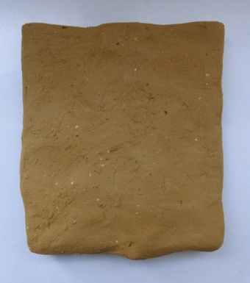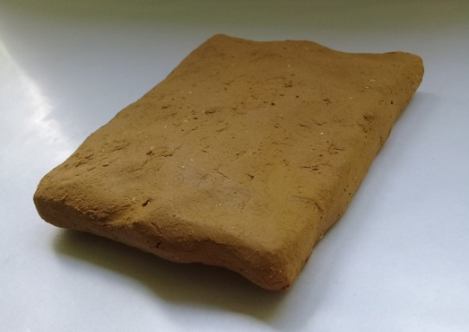 | Подготовка плинта.  Выполнить плинт (фон из глины в виде плитки) толщиной примерно 1 см.
2 | 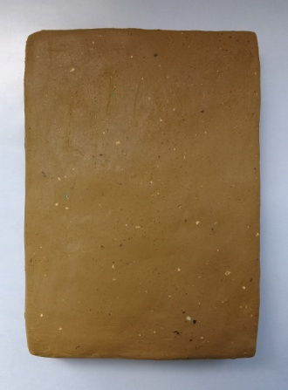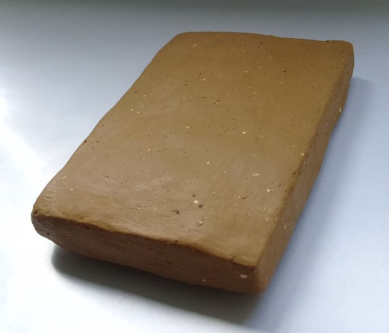 | Выровнять поверхность и обрезать лишнее по размерам (при этом работа находится горизонтально).
3 | 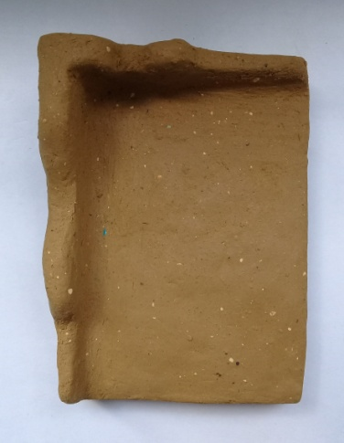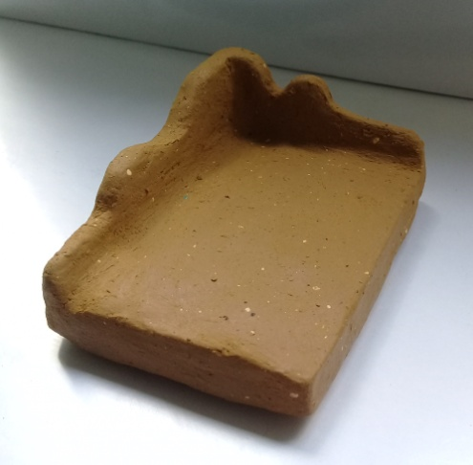 | Набрать высоту боковых граней (локоны).
4 | 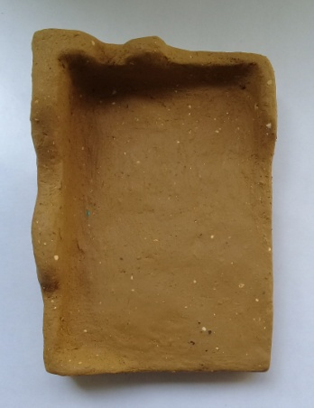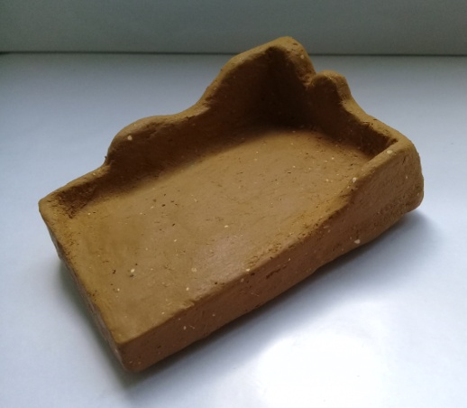 | То же проделать с остальными гранями.
5 | 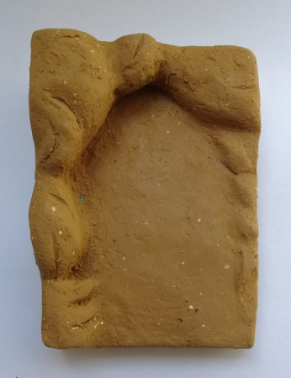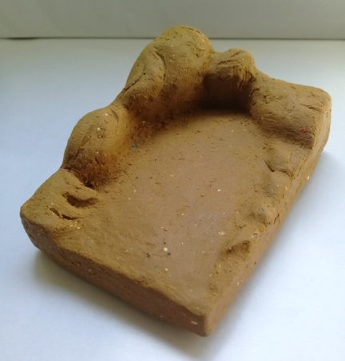  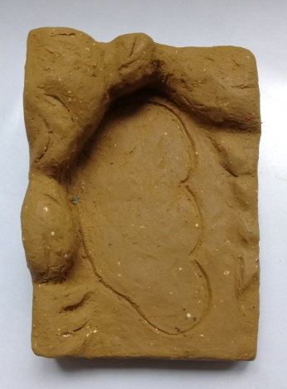 | Набор объёма (общей массы) и уточнение объёма (основных высот) локонов, уха.  Набрать объём локонов.  Работу поставить вертикально, наметить контуры уха.
6 | 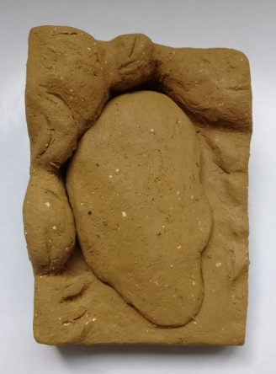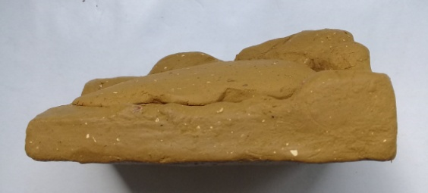 | Набрать объём уха полностью (без углублений), представив все детали лежащими в одной наклонной плоскости.
7 | 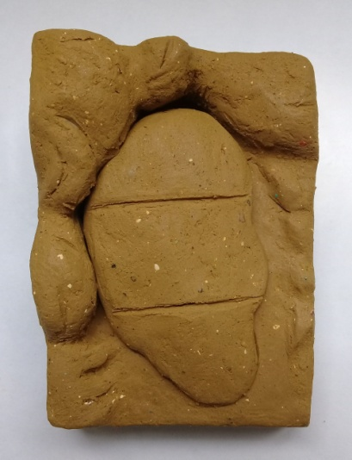 | Уточнение формы отдельных деталей уха и их проработка.  Разделить площадку уха на три части по вертикали.
8 | 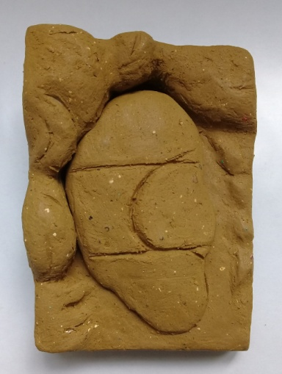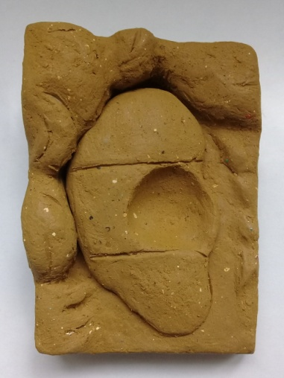 | Наметить полость ушной раковины в средней части глубже, чем уровень плинта.
9 | 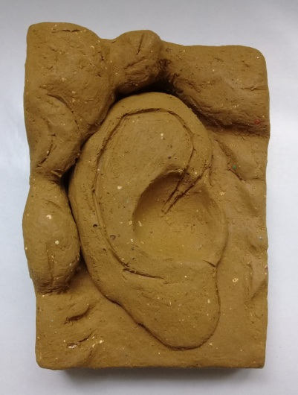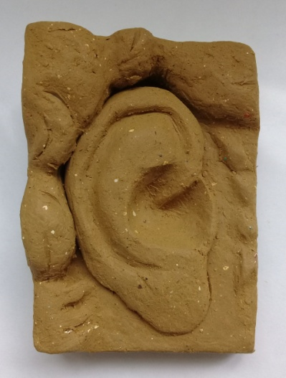 | Наметить завиток, заканчивающийся диагональной перегородкой посередине полости ушной раковины.
10 | 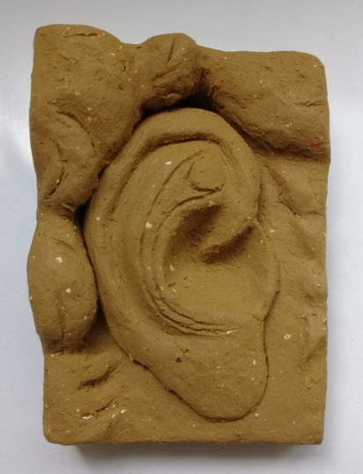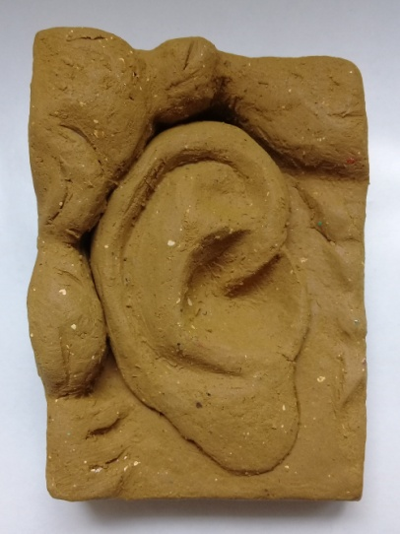 | Наметить противозавиток, заканчивающийся рогаткой.
11 | 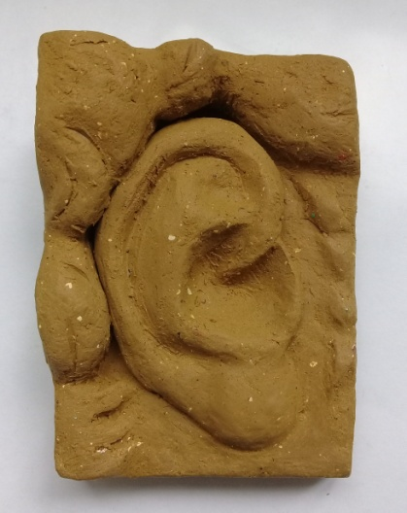 | Наметить дольку уха (мочку).
12 | 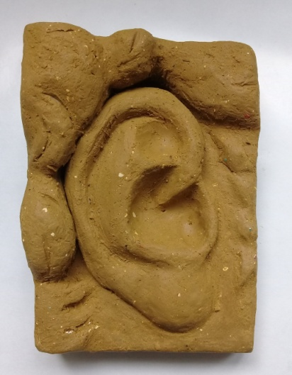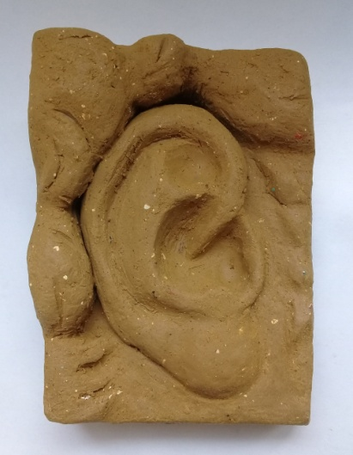 | Наметить козелок, противокозелок.
13 | 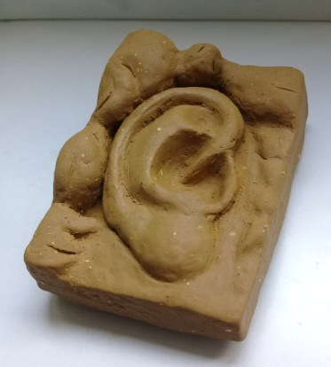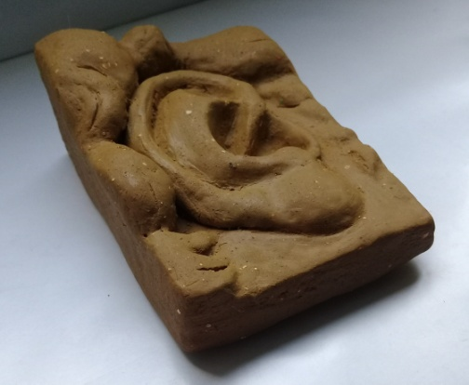  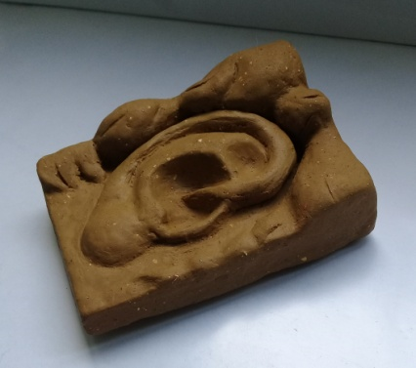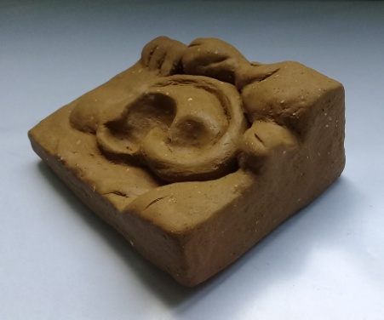  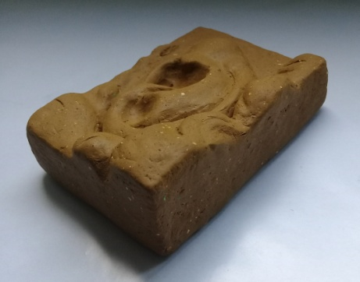 | Сравнительный анализ и обобщение формы уха от общего к частному и от частного к общему.  Сравнить свою работу из глины с моделью. Проверить все ракурсы, отойдя на небольшое расстояние так, чтобы работа и модель были одинаково отдалены и освещены.  Уточнить все детали уха. Работу можно считать законченной, когда достигнуто сходство и детали не мешают восприятию целого, верно переданы конструкция, пропорция, объём, характер форм, пластика.
14 | 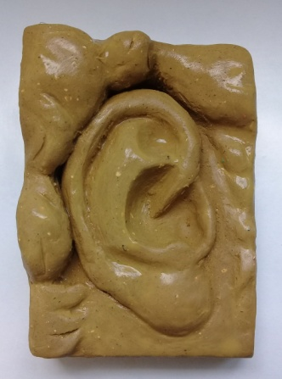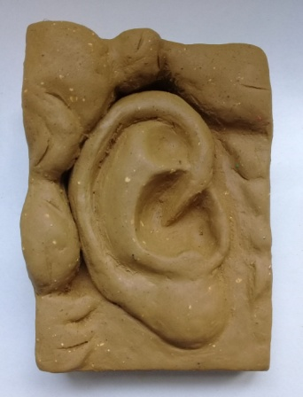 | Выполнить заглаживание поверхностей уха кончиками пальцев, стекой. Счистить, пригладить все неровности. То же сделать и слегка увлажнёнными пальцами.

Приложение 9
Боковые грани модели уха

Вид слева Вид справа
Вид сверху Вид снизу

Приложение 10
Наметка контура уха

Приложение 11
Сопоставление ширины уха с длиной

Ширина уха составляет половину его длины.
Это верно только в отношении верхней части уха – завитка.

